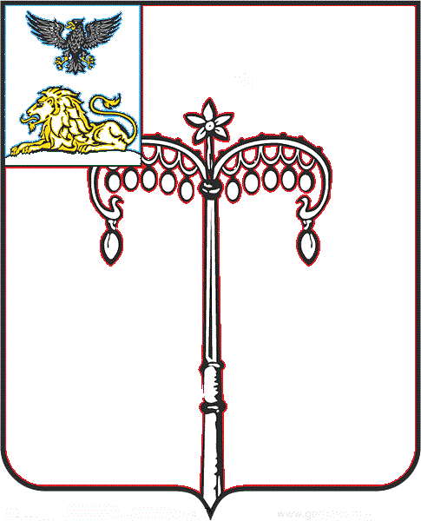
КРАСНОГВАРДЕЙСКИЙ РАЙОН

ЗЕМСКОЕ СОБРАНИЕ
НИКИТОВСКОГО СЕЛЬСКОГО ПОСЕЛЕНИЯ
МУНИЦИПАЛЬНОГО РАЙОНА «КРАСНОГВАРДЕЙСКИЙ РАЙОН» БЕЛГОРОДСКОЙ ОБЛАСТИ ПЯТОГО СОЗЫВА
Двадцать первое заседание

РЕШЕНИЕ

Никитовка
«27» ноября 2024 г. № 5

Об утверждении структуры администрации Никитовского сельского поселения

В соответствии с Федеральным Законом от 06 октября 2003 года № 131-ФЗ «Об общих принципах организации местного самоуправления в Российской Федерации», Уставом Никитовского сельского поселения муниципального района «Красногвардейский район» Белгородской области, в связи с организационно-штатными мероприятиями, земское собрание Никитовского сельского поселения муниципального района «Красногвардейский район» Белгородской области р е ш и л о:
1. Внести следующие изменения в структуру:
1.1. ликвидировать с 01 декабря 2024 года в структуре администрации Никитовского сельского поселения должность обслуживающего персонала, приравненного по оплате труда к муниципальным служащим:
- «заместитель главы администрации» - 1 единица;
1.2. ввести со 02 декабря 2024 года в структуру администрации Никитовского сельского поселения должность муниципальной службы района:
- «заместитель главы администрации» - 1 единица (приложение).
2. Признать утратившим силу решение земского собрания Никитовского сельского поселения от 24 мая 2024 года № 4 «Об утверждении структуры администрации Никитовского сельского поселения».
3. Обнародовать настоящее решение на официальном сайте органов местного самоуправления Никитовского сельского поселения в сети «Интернет» -https://nikitovskoe-r31.gosweb.gosuslugi.ru/.
4. Настоящее решение вступает в силу со 02 декабря 2024 года.
5. Контроль за исполнением настоящего решения возложить на главу Никитовского сельского поселения Багринцева А. В.

Глава Никитовского сельского поселения А. В. Багринцев
Приложение
УТВЕРЖДЕНА:
решением земского собрания
Никитовского сельского поселения
от 27 ноября 2024 года № 5

СТРУКТУРА
АДМИНИСТРАЦИИ НИКИТОВСКОГО СЕЛЬСКОГО ПОСЕЛЕНИЯ
Глава
Никитовского сельского поселения
Земское собрание
Никитовского сельского поселения
Администрация Никитовского сельского поселения

Муниципальные служащие

Глава администрации

Главный специалист по делопроизводству

Заместитель главы администрации

